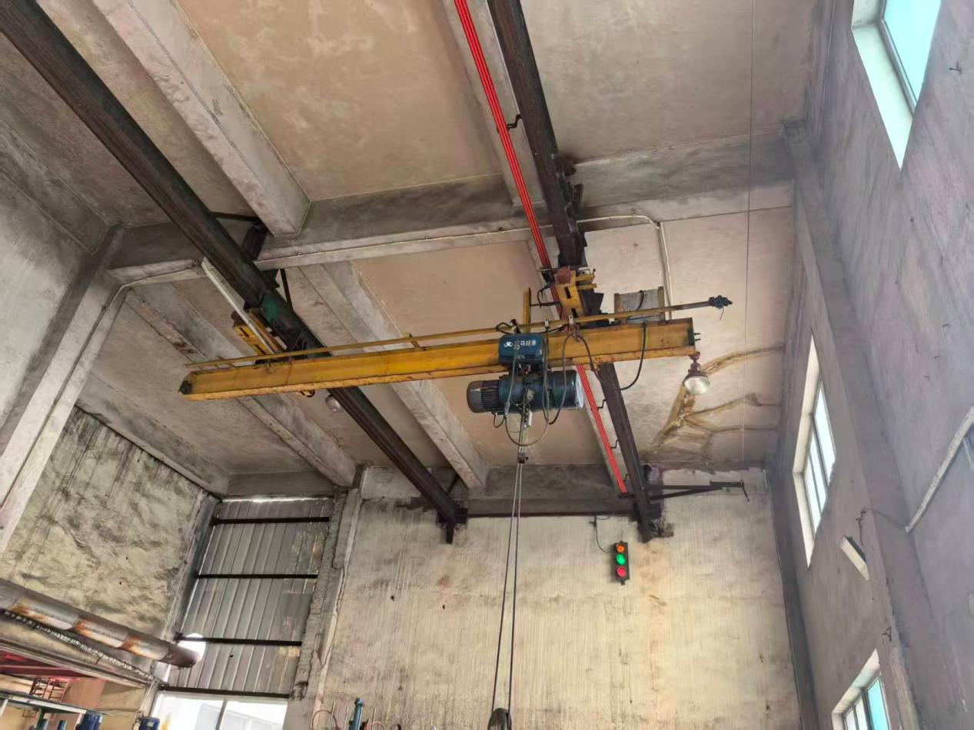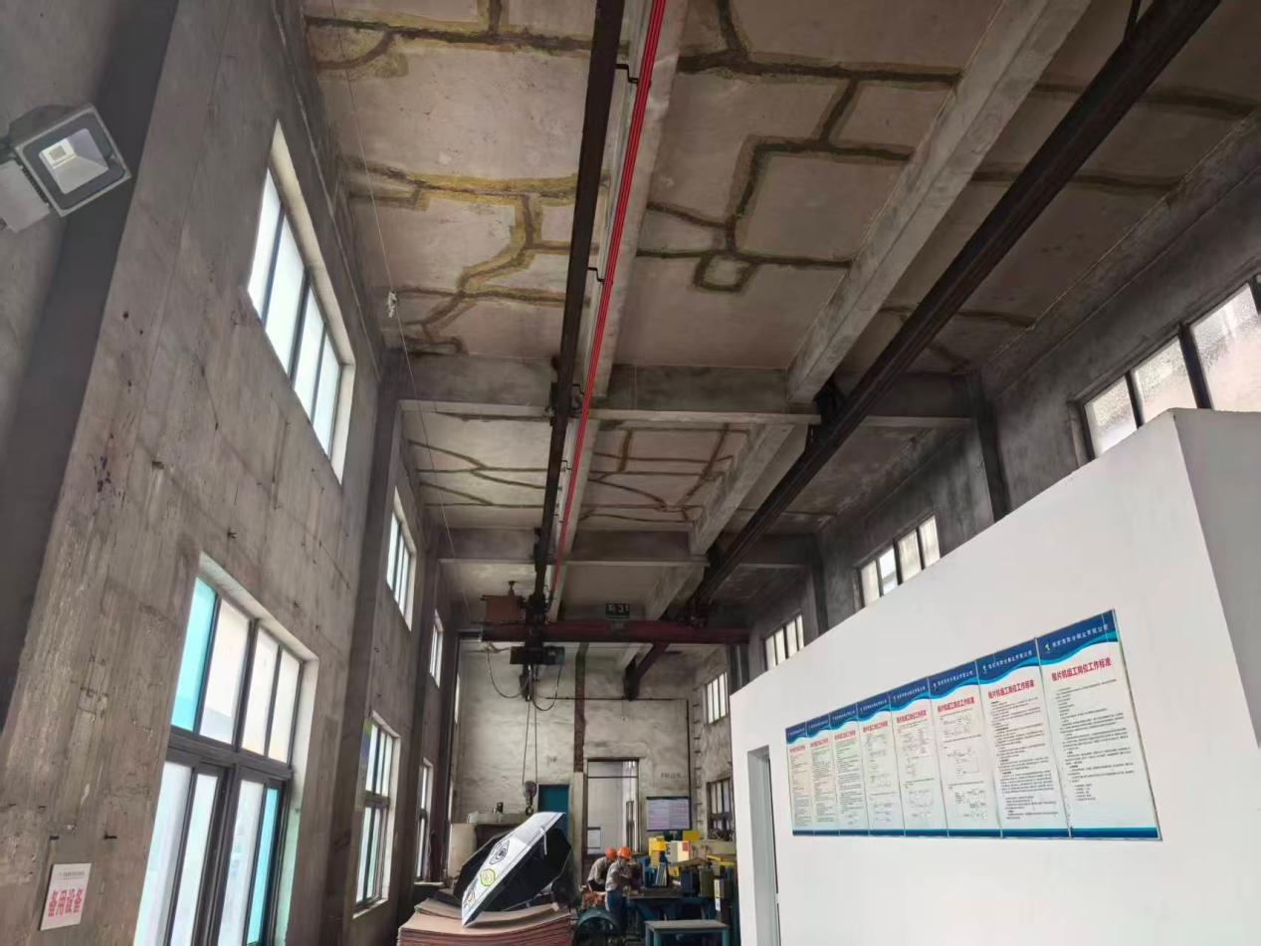

电解一期副跨始极片2台3t单梁行车（跨长约6m），两边轨道为H型钢，单条轨道长度约36米，行车高度约6米）
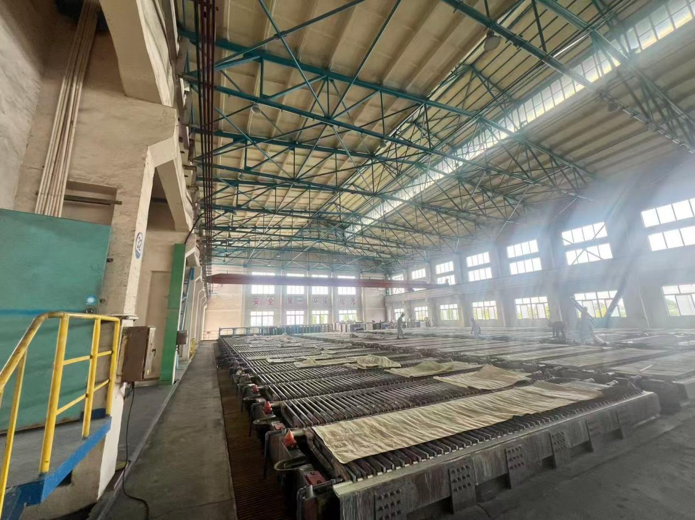
PC槽面西侧1台3t单梁行车（行车长度约33米，行车高度约7米）

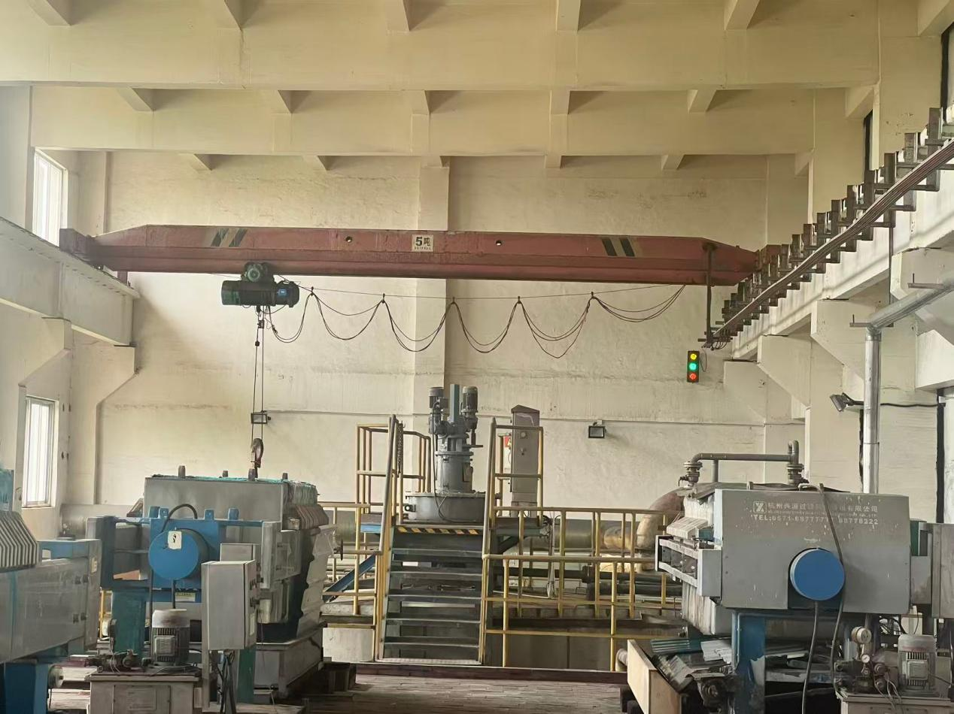PC工段室西侧1台5t单梁行车（行车长约12米，行车高度约6米）
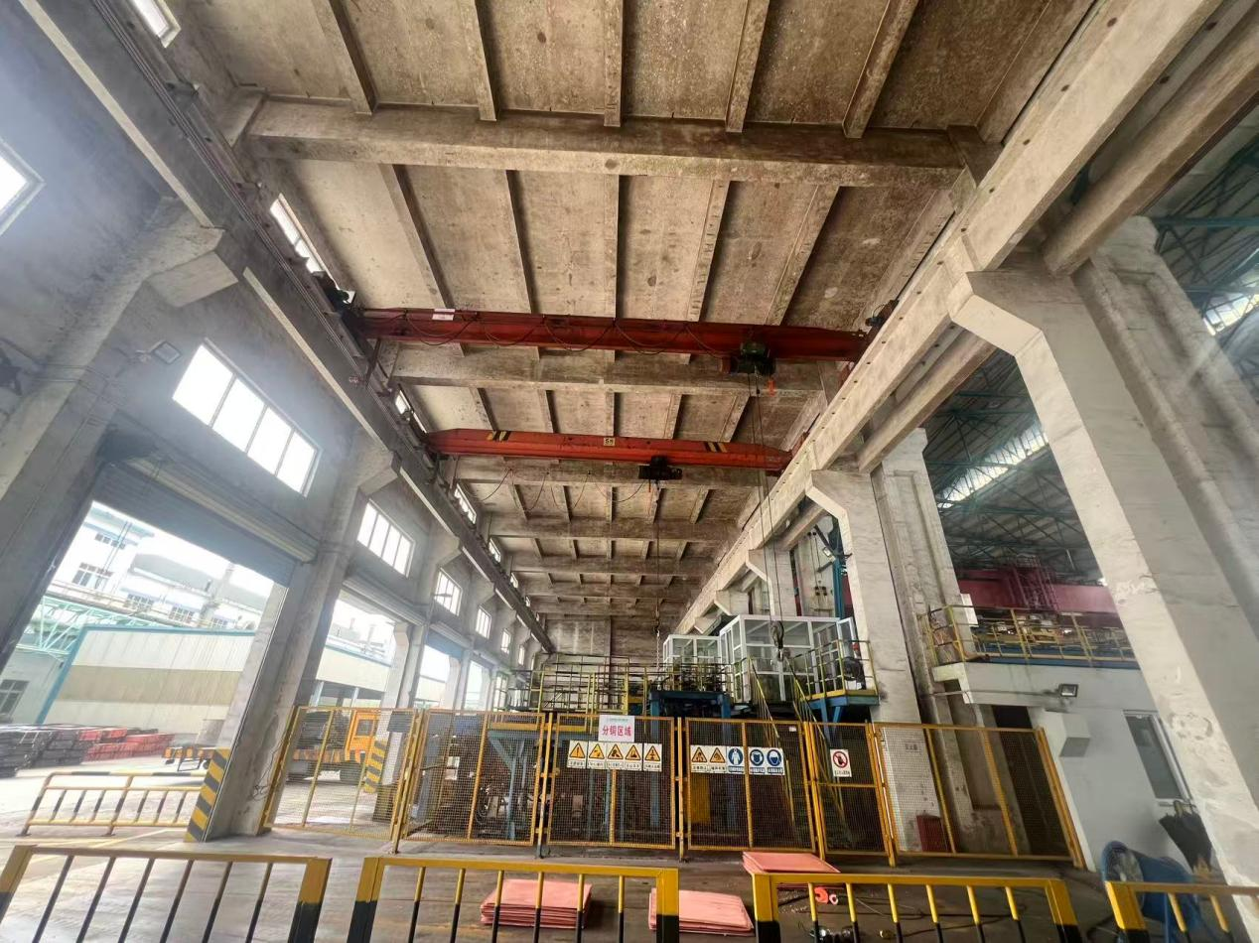

PC电解东侧第二跨2台单梁行车（1台3t，1台5t，单台行车长约12米，行车高度约9.5米）
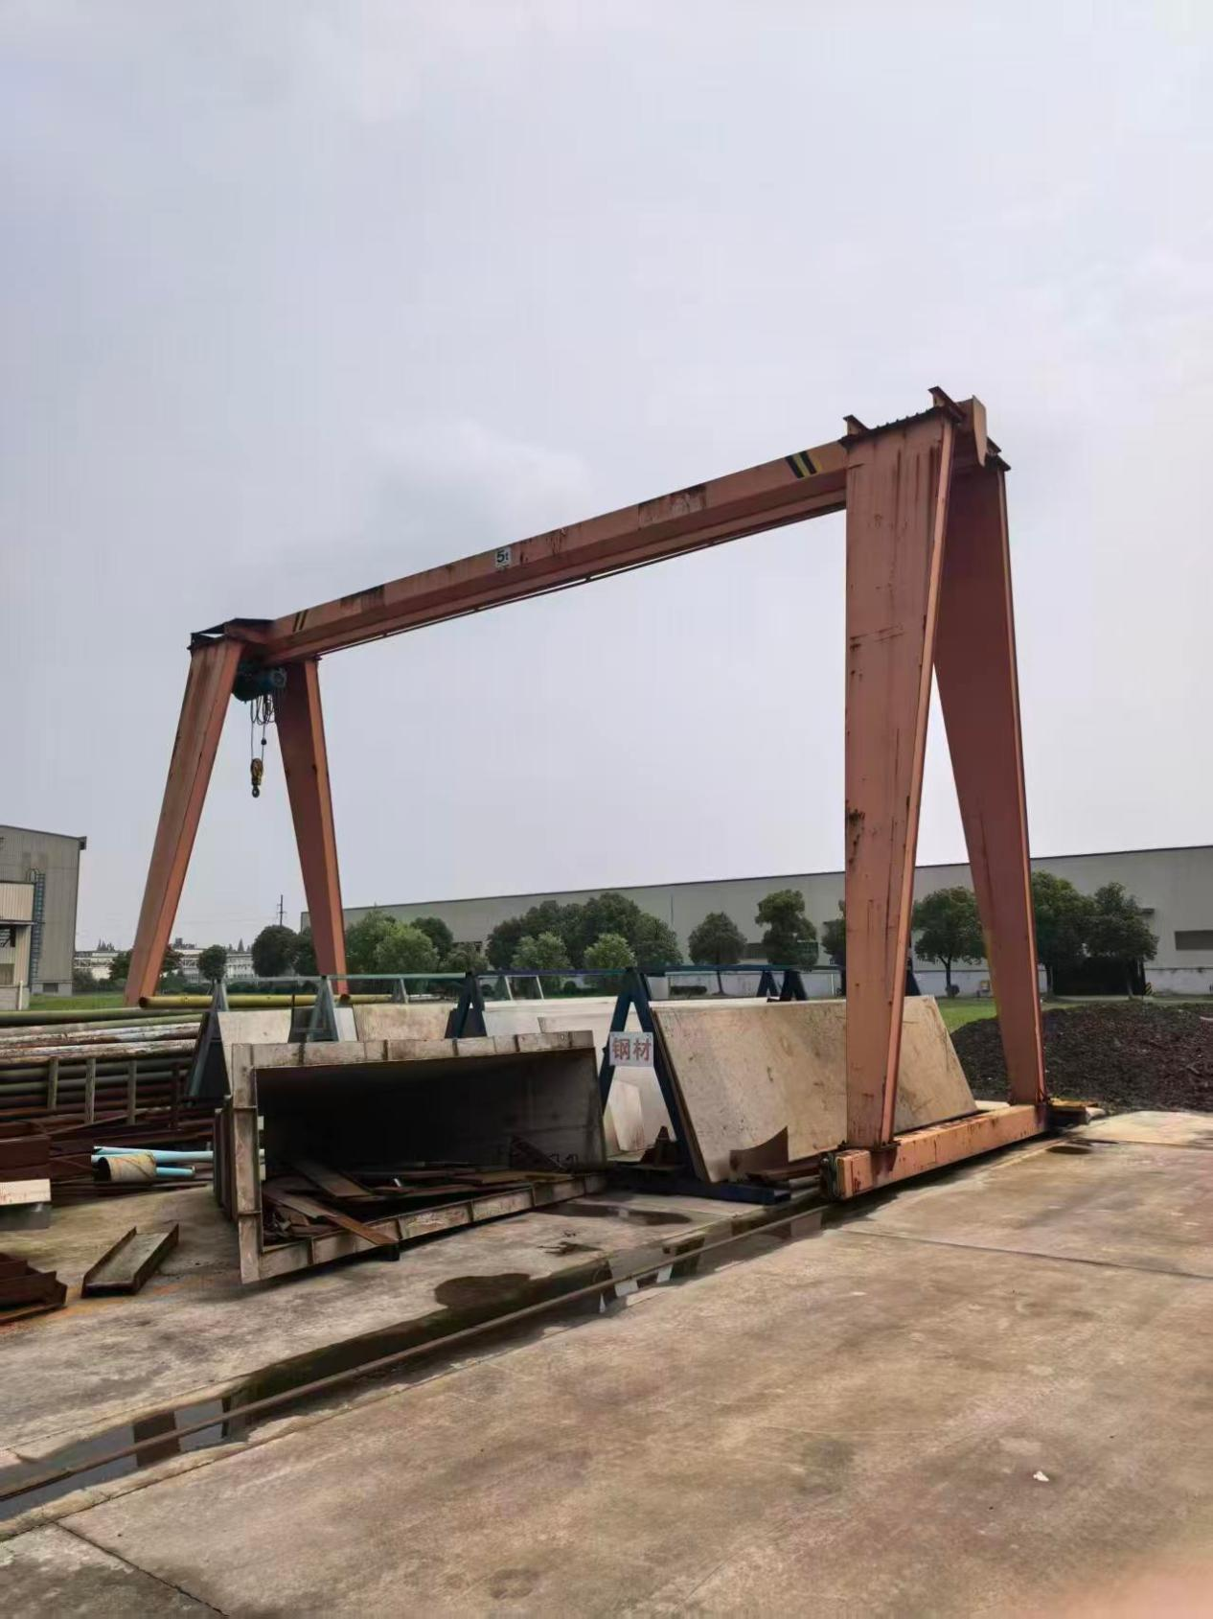
动力车间1台5t龙门吊设备（跨长约13米，底座宽约6米，2条轨道，单条轨道长度约57米，高度约8米）

